Tugas 4 dan 5

4. Membuat Aplikasi :

1. Membuat BasicFlatListData

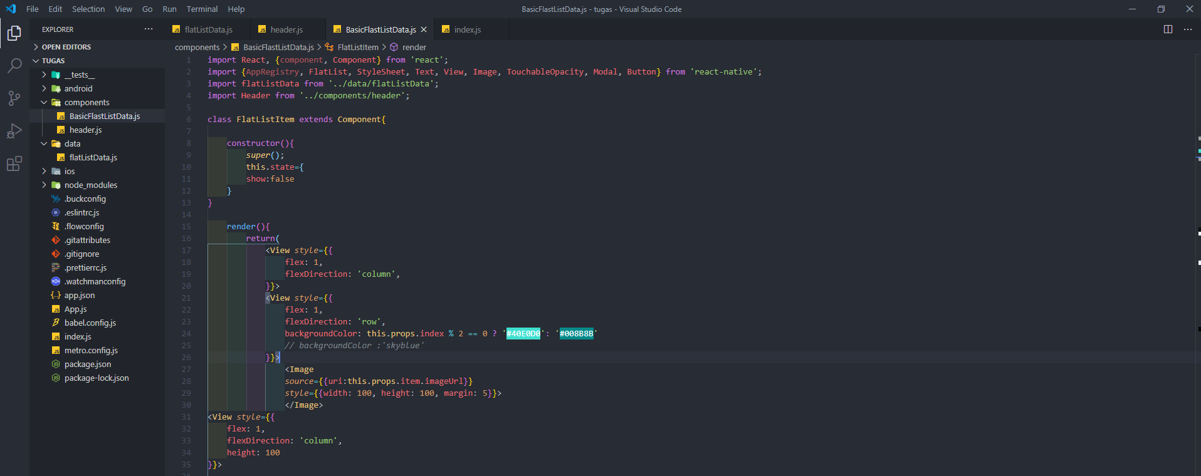

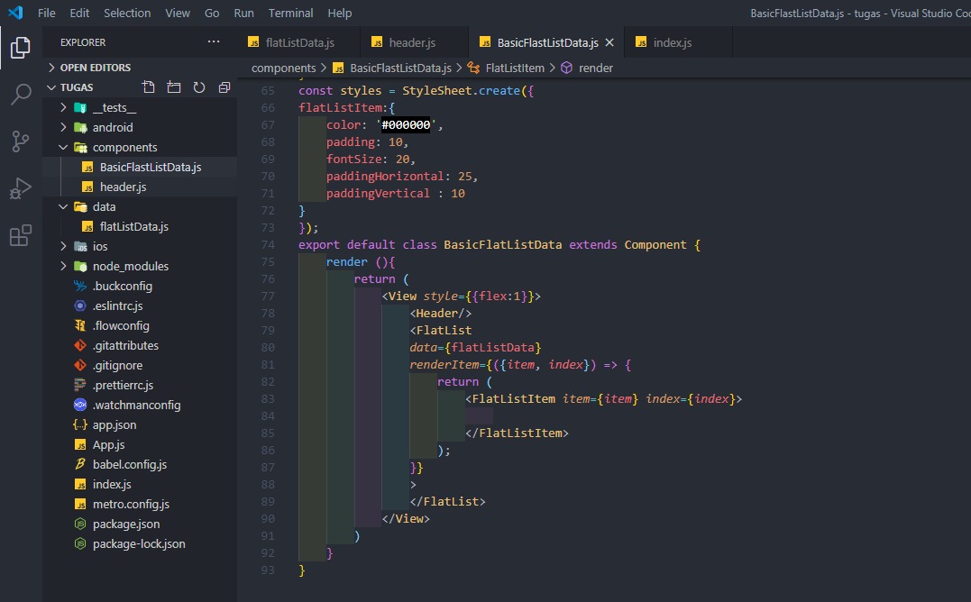

2.Membat FlatListData

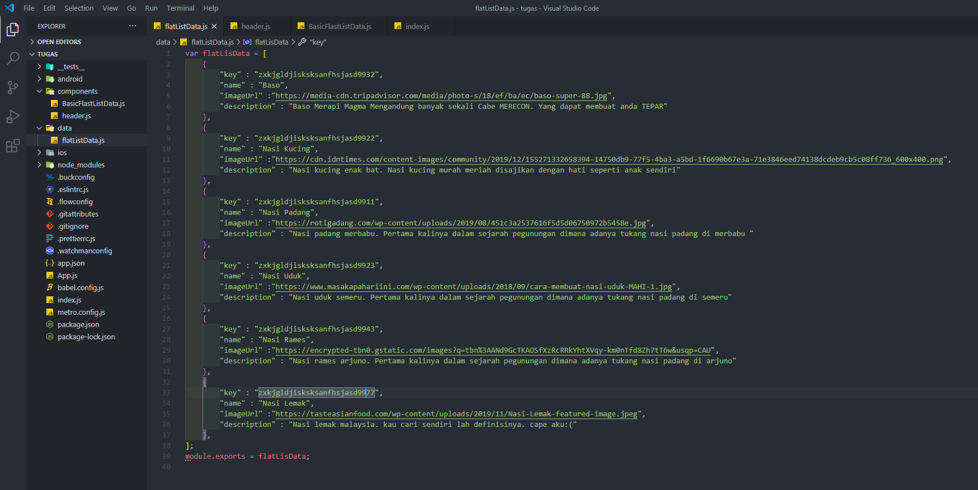

3.Membuat Header

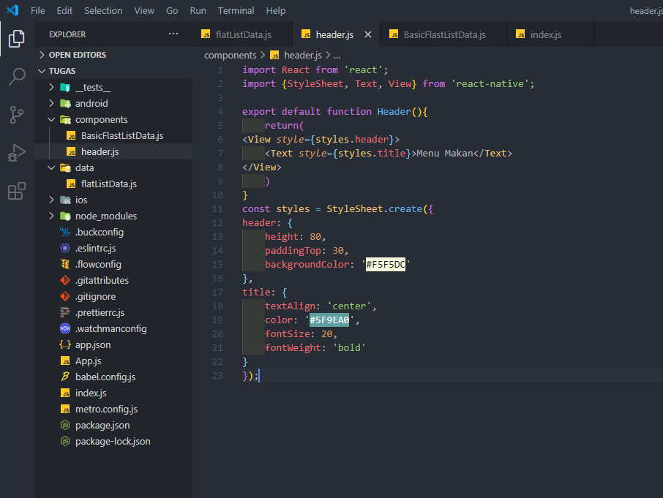

4.Membuat Index

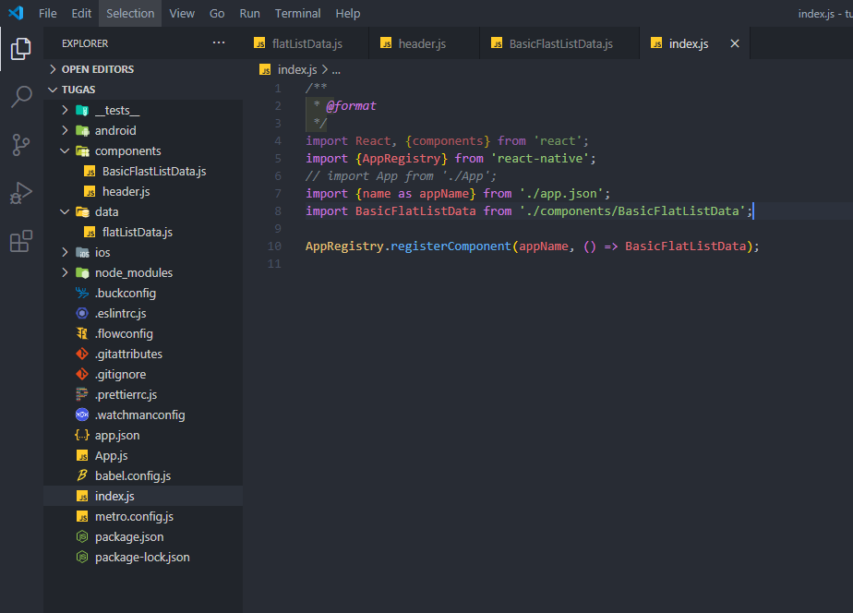

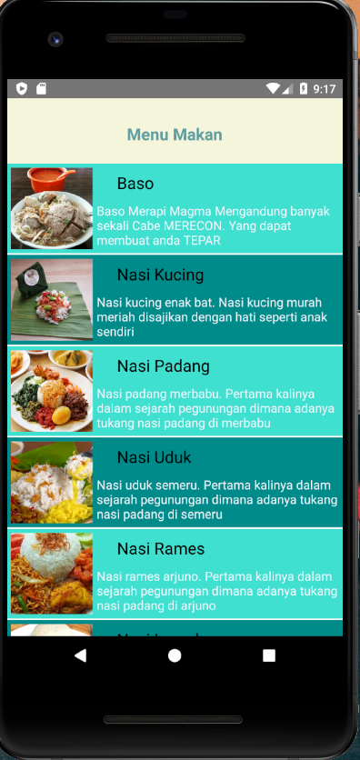

5. Membuat tombol Ketika diKlik memunculkan definisi / keterangan :

1. Tambahkan Modal & Button pada Import
2. Tambahkan Kembali constructor seperti pada gambar
3. Tambahkan codingan TouchableOpacity seperti pada gambar

